Herocell 80H二氧化碳培养箱
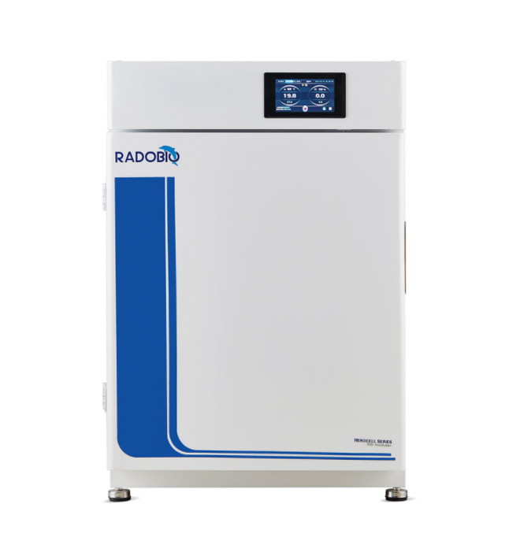

Herocell 80H二氧化碳培养箱依托多年来的生产经验和设计突破，在实际细胞培养应用中展现出了一些关键特性。提供了最优的细胞生长环境和有效的污染控制技术，贴心的设计适合更多重要的应用，并且操作简便，监控方便，使您有更多的时间投入到您的研究目标。
Herocell 80H二氧化碳培养箱可提供精确温度控制（6面直热）、红外式（IR）CO2浓度精确控制以及方便的高温灭菌灭菌。我们性能可靠的直热式二氧化碳培养箱采用独特的舱室内置 HEPA 空气过滤系统，它可持续防护空气中有害污染物对培养环境的侵袭，并根据需要提供高温灭菌以简化日常清洁维护。
招标参数：
- ★6面直热式加热方式，保证温度的稳定性和均匀度，温度波动性≤±0.1℃，温度均匀度≤±0.3℃at37℃，室温+5℃ ≤温度控制范围≤60℃，温度显示分辨率0.1℃
- ★箱休有效容积≥85L
- 标准的右侧开门方式、依据需求可选左侧开门方向
- 抛光不锈钢一体内腔圆角设计，静置托板可抽拉取出，可调整托板间高度，托板架无需使用工具可拆卸并可全部取出，便于清洁培养箱内腔
- 独立湿度盘可依据需求取出或放入
- 舱室内置风扇轻柔吹送空气，使其在舱室内均匀分布，确保了一致的培养环境
- ★无冷凝水控制技术，即使湿度盘产生较高湿度时，在舱室内仍然不会产生冷凝水，它为细胞和组织培养提供了最大的保护，并避免了冷凝的危险形成。无湍流的腔室通风确保恒定且均匀的细胞培养环境
- ★可以实现≥180°C干热高温灭菌，简化了清洁工作，无需单独对组件进行高温高压消毒和重新组装，有效提高工作效率
- 具备ISO 5 级 HEPA 过滤气流系统，开门后在5 分钟内达到 ISO 5 级空气质量
- 具备红外线（IR）CO₂探测传感器，CO₂控制范围0-20%，CO₂显示分辨率0.1%
- 湿度显示器可用于监测湿度水平以防止水盘蒸干（选配）
- ★配有5寸LCD触控操作屏，直观控制易操作，可显示即时运行曲线，历史运行曲线，可通过USB接口导出3个月以上的历史数据；可存储25万条信息
- 具备参数超限声音和视觉报警，屏幕菜单提示
- 加热功率≤900W
- 具备定时功能，时间设置范围0-999.9小时
- ★外形尺寸(宽 x 深 x 高) ≤560 x 530 x 825mm，内腔尺寸(宽 x 深 x 高) ≥440 x 400 x 500mm
- 工作环境温度10℃到30℃
- 电源220~240V/50~60Hz，重量≤68kg

